Завдання для асинхронного формату дистанційного навчання
на 04 листопада 2021 року
1 клас
Математика | «Додавання і віднімання числа 0. Числовий відрізок.»  Виконати обчислення  завд.3 ст.36  https://www.youtube.com/watch?v=FmEFSjSsPx8  https://www.youtube.com/watch?v=erL7Mw99PRA
Навчання грамоти | Пропис малої букви в, буквосполучень, складів з нею.  https://www.youtube.com/watch?v=REQuI8c_zB0
Англійська мова | Тема : Порахуй членів своєї родини. Гра « Назви хто під номером…»  Переходимо за посиланням та слухаємо тему уроку  https://www.youtube.com/watch?v=PNvuPlF2zmI
Трудове навчання | Робот Броніслав.  Робота з папером. Виготовлення робота за зразком  https://www.youtube.com/watch?v=IH5ilvKJ8bw
Корекція мовлення | - Виконати артикуляційну гімнастику (Артикуляційна казка «Пригоди промінчика»)  https://www.youtube.com/watch?v=tYrWTWf6NyE  - Виконати дихальну вправу  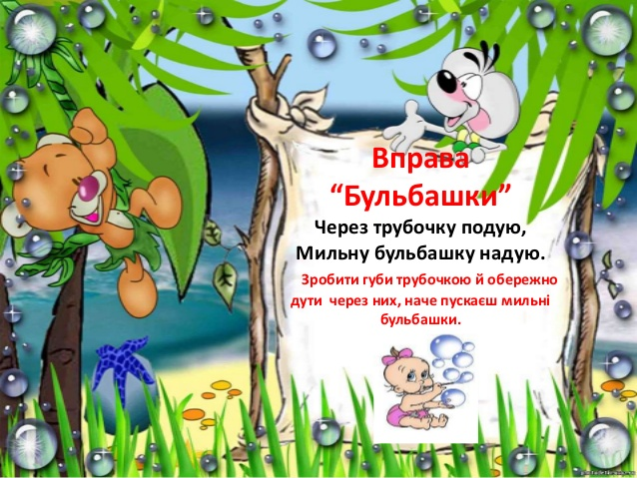  - Дидактична гра «Згадай слово»  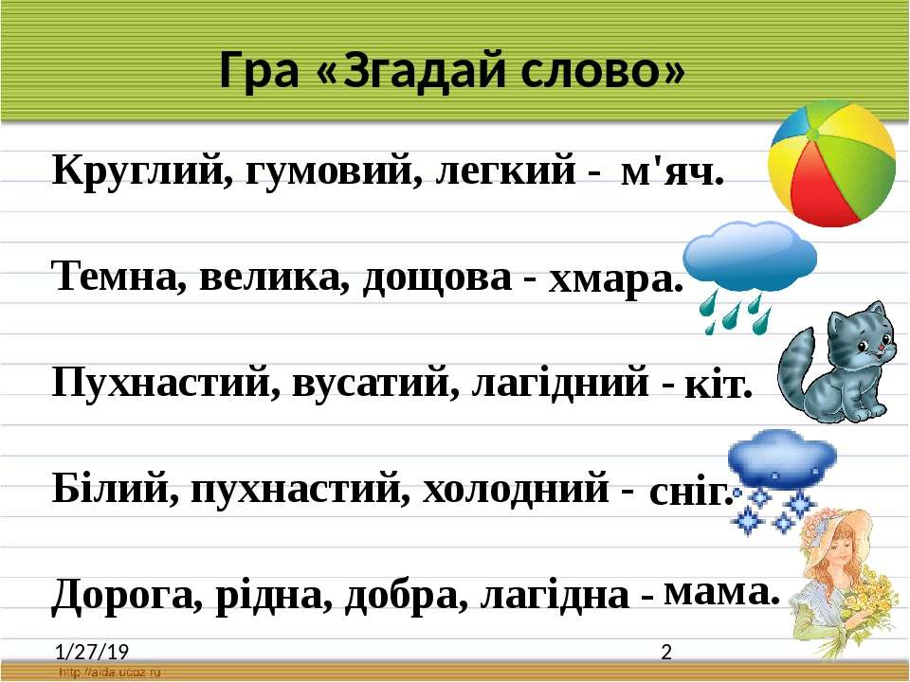  - Переглянути відео і виконати завдання, які пропонують (диференціація звуків с-ш):  https://www.youtube.com/watch?v=FIUCfpLETX4

2 клас
Математика | Тема: «Обчислення в межах 20. Задачі на 2 дії».  Домашнє завдання:  стор.37, завдання № 211. Опрацювати усно.  стор.37, завдання № 212. Письмове виконання.  стор.37, завдання № 213. Скористатися коротким записом і розв’язати задачу.  Посилання: https://www.youtube.com/watch?v=jNfA0vGv9Jw
Українська мова | Тема: «Розпізнавання і добір протилежних за значенням слів. Перетворення тексту шляхом заміни окремих слів на протилежні за значенням слів».  Домашнє завдання:  стор. 45, вправи 4,5. Опрацювати, скористатися малюнками.  стор. 45, вправа 6. Усно.  стор. 45, вправа 7. Письмове виконання за інструкцією.  Посилання: https://www.youtube.com/watch?v=5oVWKE-Oypg
Літературне читання | Тема: «Що в людині найцінніше? Зірка Мензатюк «Золоте серце».  Домашнє завдання:  Прочитати, дати відповіді на запитання за змістом.  Прослухати за посиланням: https://www.youtube.com/watch?v=PpjBsEmgaME
Англійська мова | 1. Вивчити слова: ст. 24 вправа 1.  іn – в  on – на  under – під  2. Навчитись красиво читати слова та речення. Вправа 3.  Dog, log, frog, fog  Hen, hen, pet, net  Is this a frog? – No, it is not.  Is this a hen? – No, it is a hen.
Корекція мовлення | 1.Вправи на дихання « Великий та маленький вітерець ».  Розвиток плавного сильного та слабого повітряного струменя.  2. Артикуляційні вправи :  - трубочка  - лопатка  - язичок шукає шпаринку в парнику  - гойдалки  - хованки язичка.  3. Дид.гра « Повторити правильно»  4.Вправа « Повтори слова , де звук Ч та Т знаходиться в однім слові», (точка, черевички, мочити,читання, тачка, цяточка).  5.Повторити скоромовку :  Ач – ач – ач – я купив калач  Яч – яч- яч – підкидаю м’яч  Юч – юч – юч – у кишені ключ  Іч – іч – іч – дуже темна ніч.  6. Розвиток фонематичного сприйняття « Плескай в долоньки, якщо почуєш звук Ч».
Фізична культура | Тема: Вправи з мячем та профілактика плоскостопості.  Перейдіть за посиланням та перегляньте відео  https://youtu.be/CdFWRommw4c  https://youtu.be/OO-_a_qHkSw
Трудове навчання | Робота з папером.  Метеохмаринка  Перегляд відео «Де народжується погода?» http://youtube.com/FormulaUma  Матеріали:  • картонна основа;  • блакитний аркуш паперу;  • клей ПВА;  • ножиці;  • вата;  • ватні палички;  • акварель синього кольору — за бажанням.  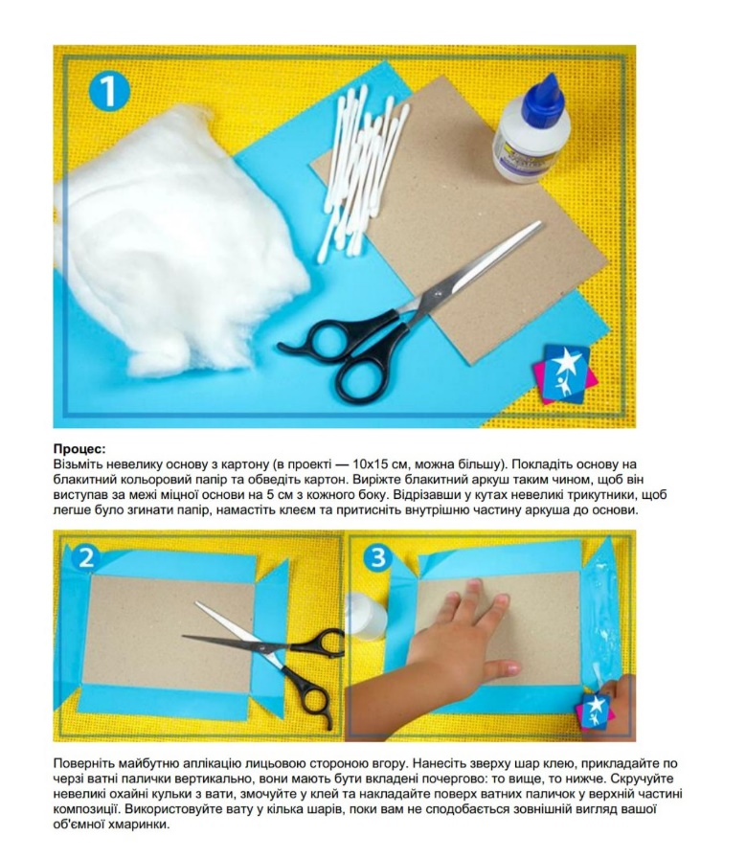  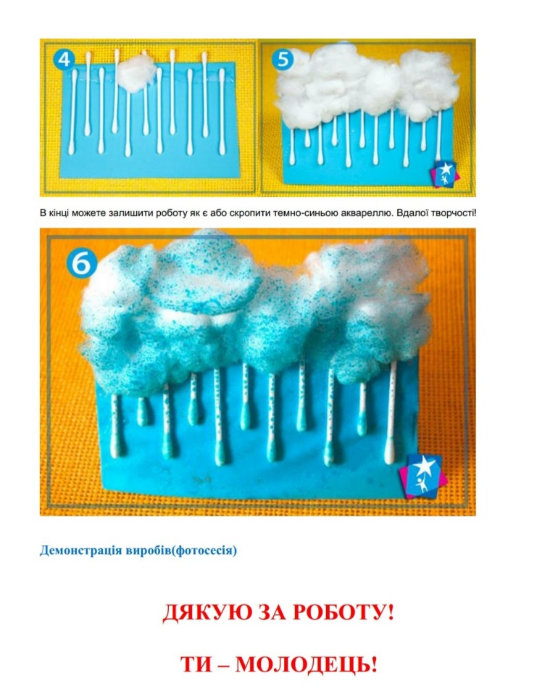

3 клас
Українська мова | ТЕМА: Розвиток зв’язного мовлення. Написання переказу тексту за колективно складеним планом. Тема для спілкування: «Покинуте кошеня»  Прочитай оповідання і дай відповідь на питання.  -Про кого ви дiзналися з оповiдання?  -Як би ви озаглавили цей твiр?  -В. Сухомлинський назвав його "Покинуте кошеня".  -Що ж сталося з кошеням? -Як поставились до цього перехожi?  -Хто ж iз прохожих виявився найдобрiшим?  -Як же поступила Наталочка?  -Як почувалося кошенятко з Наталочкою?  -Яка ж тема i мета цього твору?  -Якими словами, виразами передає автор вiдношення перехожих до покинутого кошеняти?  -Звернiть увагу, якi речення вживає письменник, щоб передати страх кошеняти: Настав вечiр. Зайшло сонце. Страшно стало кошенятковi.,- речення короткi, без образних слiв. -Якi слова використовує автор, щоб показати, що вiдчуло кошенятко з Наталочкою? Пригорнулось кошенятко до Наталочки. Замуркотiло. Радiє.  ПЛАН.  1.Кошенятко на дорозi.  2.Кошенятко нiкому не потрiбне.  3.Як страшно самому!  4.Наталочка i кошенятко.  5.Як добре мати господаря.  5.Виписування до кожного пункту плану контрольних слiв та виразiв, орфограм: хтось винiс, кошенятко, його, на дорогу, нявчить, дивляться, хто, смiється, жалiє, проходить мимо, нявчання, не сказала нi слова, замуркотiло.  6. Повторне читання твору.  7.Усний переказ за планом. а) частинами; б) в цiлому.  Д/З Написання переказу в зошит.
Англійська мова | Тема: Закріплення.Гра «Вгадай за описом». Виготовлення Lapbook «Family tree»  Перейди за посиланням і переглянь відео :  https://www.youtube.com/watch?v=szoWrdiQXaQ  Виконай завдання з відео
Читання | Вечірник, Полуночник і Світанок - Українська казка  Читати ст. 47-51  Перейди за посиланням і переглянь відео :  https://www.youtube.com/watch?v=Wqf6Mr_vMxs  https://www.youtube.com/watch?v=bFUH2MBOWl0
Я досліджую світ | Тема :Навчання як складова життєвого успіху.  Уміння вчитися. Тренування пам’яті та уваги.  Робота з підручником ст.74-76  посилання на електронну версію підручника  https://pidruchnyk.com.ua/1547-ya-doslidzhuyu-svit-3-klas-budna-nush.html  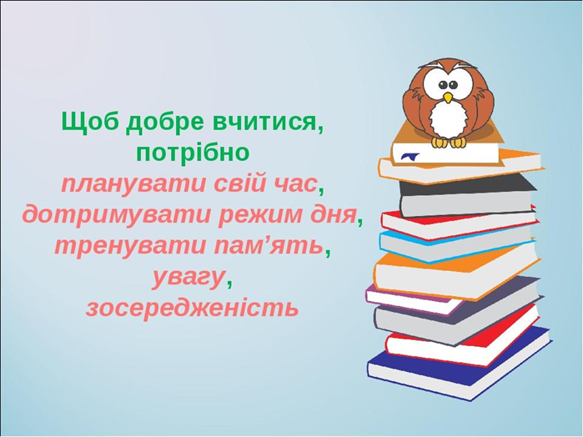  Робочий зошит ст.23-24.
Музичне мистецтво | Тема: Народна іграшка. Народні музичні інструменти-іграшки.  Слухання та аналіз музичниго твору «Українська в'язанка», у виконанні оркестра народних інструментів.  Виконання пісень «Ой, на горі та женці жнуть»,  http://pidruchnyk2p0.org.ua/theme/contentview/pdrychniki/mistetstvo-pdrychnik-ntegrovanogo-kyrsy-dlya-3-klasy-zakladv-zagalno-seredno-osvti/narodna-grashka/ykr-melodya-ykranska-vyazanka  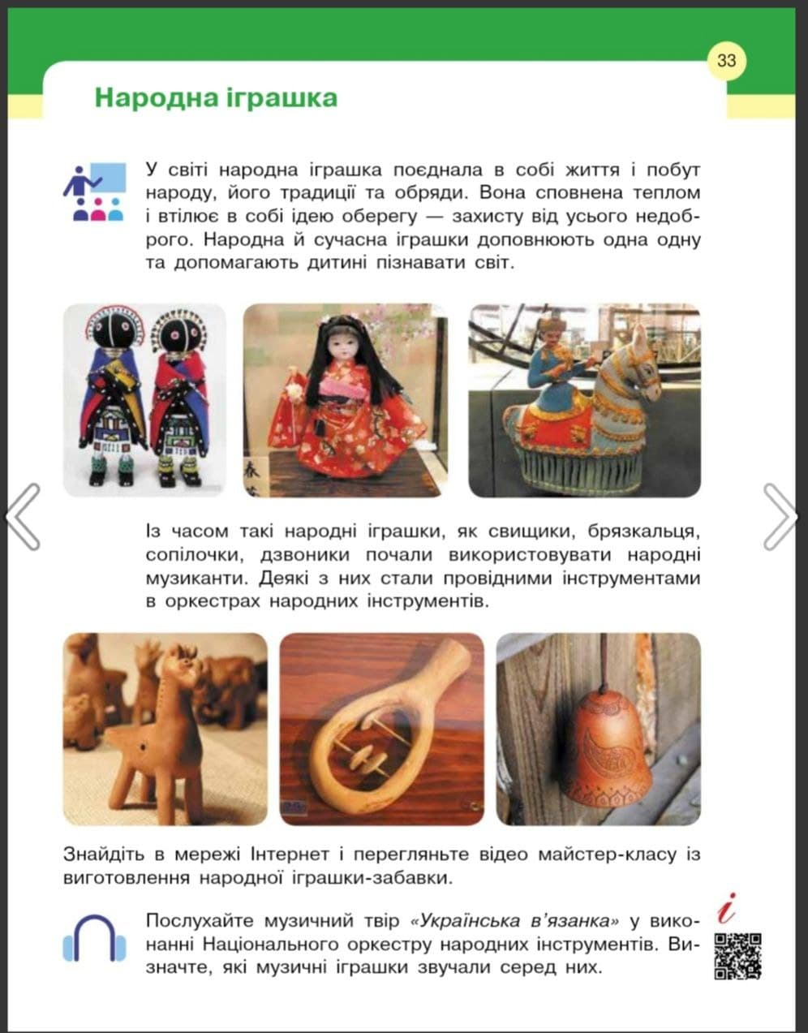
Фізична культура | Тема: Вправи з м”чем та профілактика плоскостопості.  Перейдіть за посиланням та перегляньте відео  https://youtu.be/CdFWRommw4c  https://youtu.be/OO-_a_qHkSw

4 клас
Українська мова | Тема: Досліджую закінчення іменників чоловічого роду в родовому відмінку однини.  Перейдіть за посиланням та прослухайте пояснення:  https://www.youtube.com/watch?v=nD10x7Hr5tU  Д\З: роб. зош. стор.19 впр.2.
Я досліджую світ | Тема: Місяць – природний супутник Землі. Вплив Сонця і Місяця на Землю.  Перейдіть за посиланням та прослухайте пояснення:  https://www.youtube.com/watch?v=C_TUFahmjzk  Д\З: стор.81-83.
Математика | Тема: Одиниці часу. Співвідношення між одиницями часу. Розв’язування задач.  Перейдіть за посиланням та прослухайте пояснення:  https://www.youtube.com/watch?v=InaIgh5SgNU  Д\З: стор.82 №450.
Читання | Тема: Народні усмішки.  Передивіться презентацію:  Д\З: стор.45.
Я досліджую світ | Тема: Сузір’я.  Перейдіть за посиланням та прослухайте пояснення:  https://www.youtube.com/watch?v=n8nHMa57Czo  Д\З: стор. 84-85.
ЛФК | Виконайте вправи за посиланням :  https://www.youtube.com/watch?v=HRrABpS8Kiw
Корекція мовлення | 1.Вправи на розвиток дихання « Листопад » (навчання плавному повільному видиху; активізація губних м”язів).  2.Артикуляційні вправи :  - посмішка  - парканчик  - годинник  - гірка  3.Автоматизація звука С:  Дид. гра « Вимови правильно »  Дид .гра « Придумай 10 слів зі звуком С »  Дид. гра « Підбери пару » (сосновий….ліс, ясне ….сонечко)  4.Постановка звуку С (шийка гуде).  5.Аналіз та синтез « Назви перший звук, місце звуку С в слові  (барс ,сумка,ананас….).
Англійська мова | 1. Вивчити нові слова: ст.29 вправа 1  Cottage –котедж  hut – хатина  villa – вілла  block of flats – багатоквартирний будинок  scyscraper – хмарочос  castle – замок  2. Вивчи порядкові числівники: ст.29 вправа2.  4 = the + 4 + th, 6, 7, 8, 9, 10  5 = the +fif +th  Винятки: 1- the first  2 – the second  3 – the thirst
Фізична культура | Тема: Вправи з м”чем та профілактика плоскостопості.  Перейдіть за посиланням та перегляньте відео  https://youtu.be/CdFWRommw4c  https://youtu.be/OO-_a_qHkSw

